Задание „Проектиране и управление на складове от данни”

# Задание

Да се реализира ETL процес с помощта на Microsoft Integration Services (SSIS).

## Източник на данни

* Да се използва база данни Adventure Works/Human Resources, която може да намерите [тук](https://github.com/Microsoft/sql-server-samples/releases/tag/adventureworks) (<https://github.com/Microsoft/sql-server-samples/releases/tag/adventureworks>). За реализацията на заданието е необходимо да се използва AdventureWorksXXXX.bak.
* Да се използва подсхема HumanResources

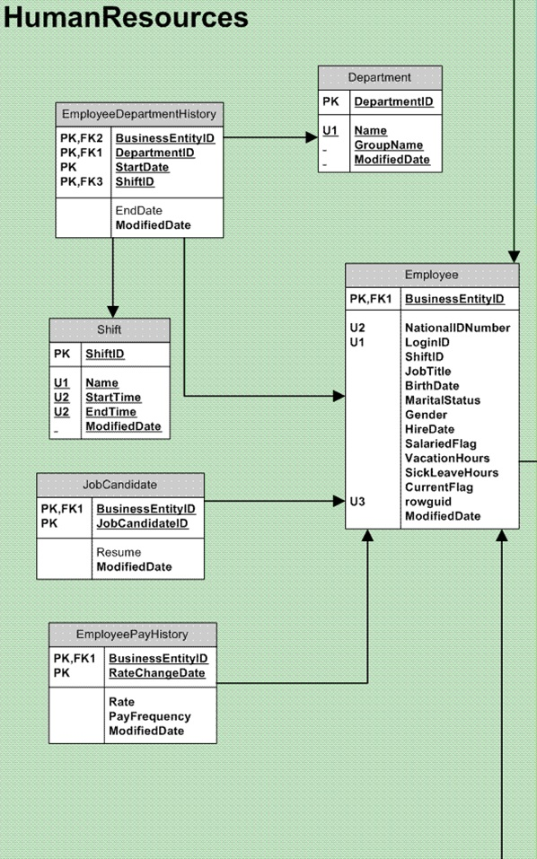

## DataMart

* Да се попълни с данни DataMart схема, приложена в това задание

# Data mart схема





## Изисквания

* Дименсия Department се поддържа от ETL процеса като дименсия от тип 1 (SCD 1).
* Дименсия SALARIEDTYPE се поддържа от ETL процеса като дименсия от тип 1 (SCD 1). Дименсията съдържа уникалните стойности от колона SalariedFlag от таблица Employee.
* Времето в данните да е базирано на HireDate от таблица Employee.

## Скрипт за създаване на datamart схема

